2024 서류합격팀 – 16팀 합격(IoT 10팀/DX+산학 6팀)

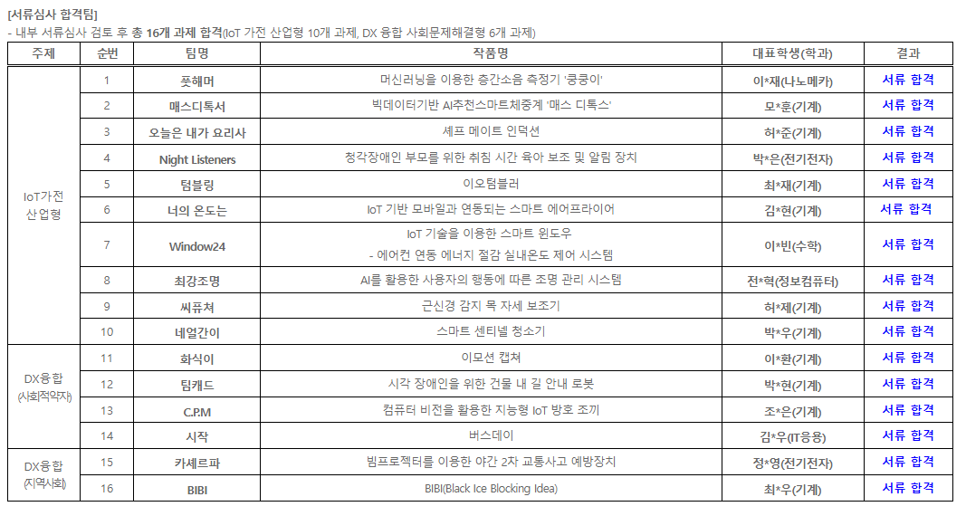

IoT에서 1팀 탈락 예상

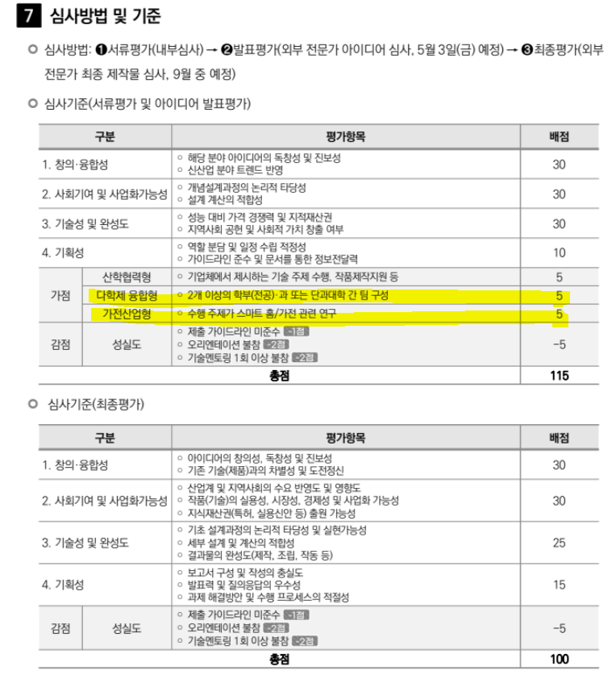

2023 서류합격팀 – 17팀 합격(IoT 9팀/DX+산학 8팀) 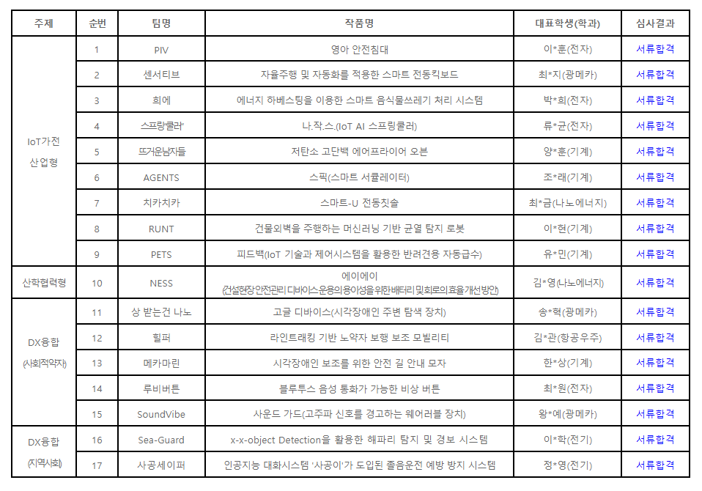

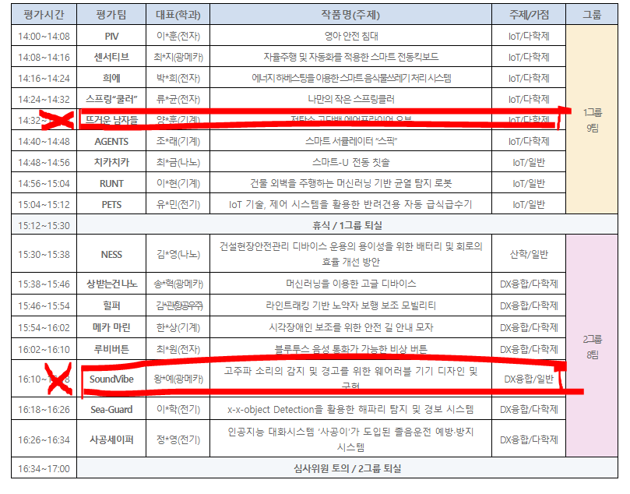2023 발표탈락팀 – IoT1팀, DX1팀 탈락

2023 발표합격팀 – 15팀 합격

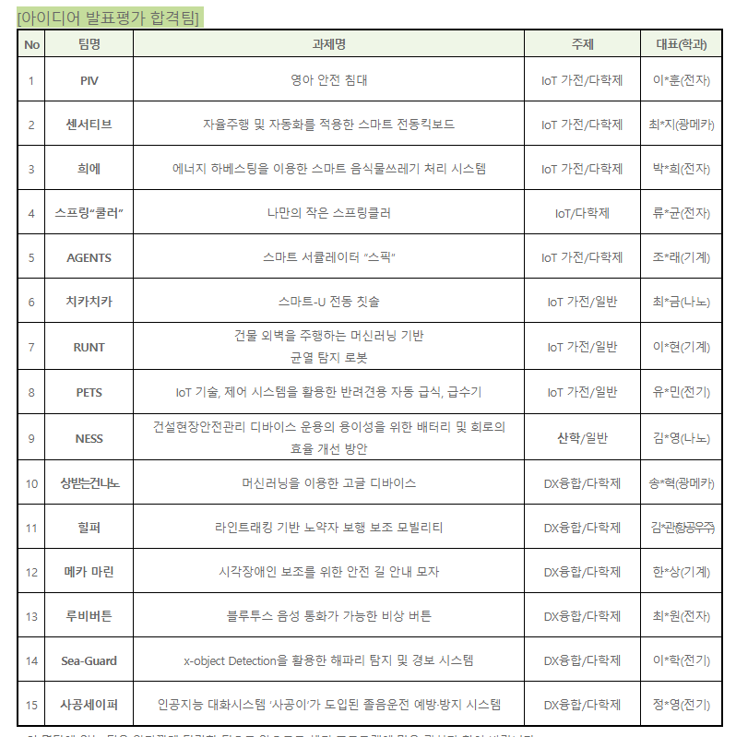

2023 최종1,2,3등팀

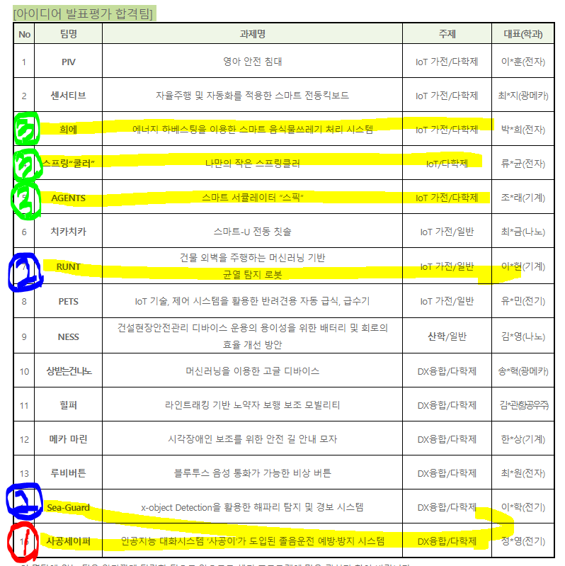

2022 서류합격팀 – 16팀 합격(IoT 9팀/DX+산학 7팀)

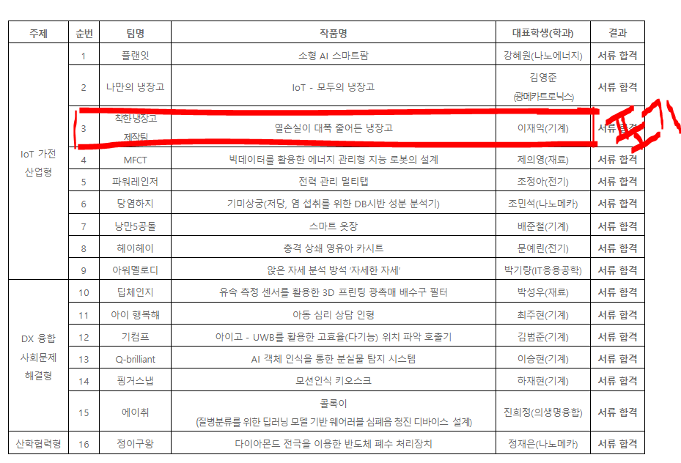

2022 발표탈락팀 – 없음(IoT 한팀 기권)

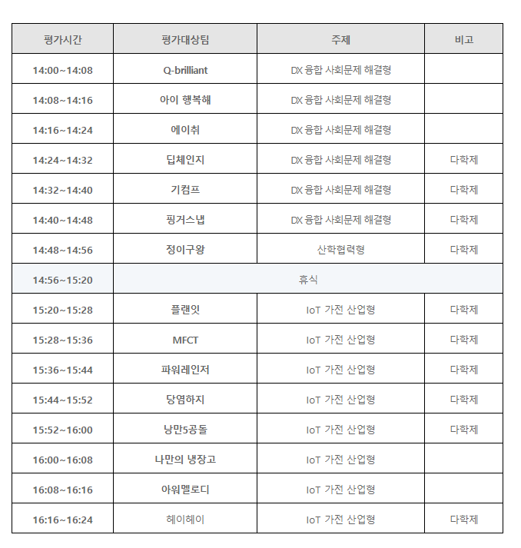

2022 발표합격팀 – 15팀 합격

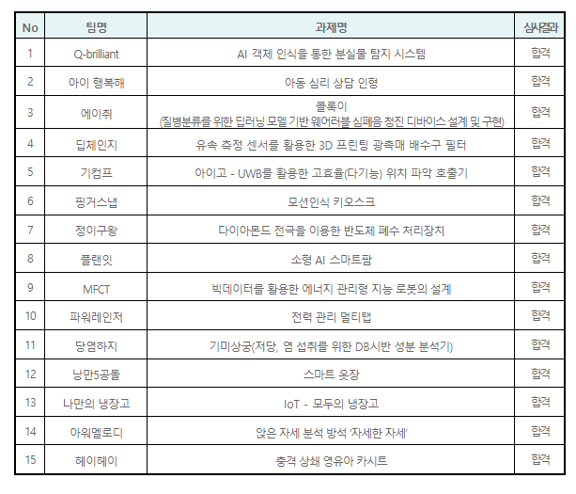

2022 최종1,2,3등팀

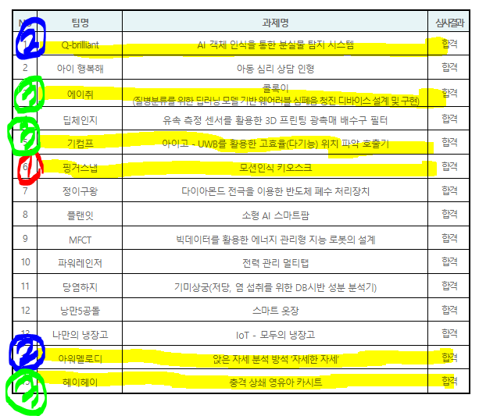

2021년은 서류합격팀 17팀 전원 발표합격(착한창의종합설계)